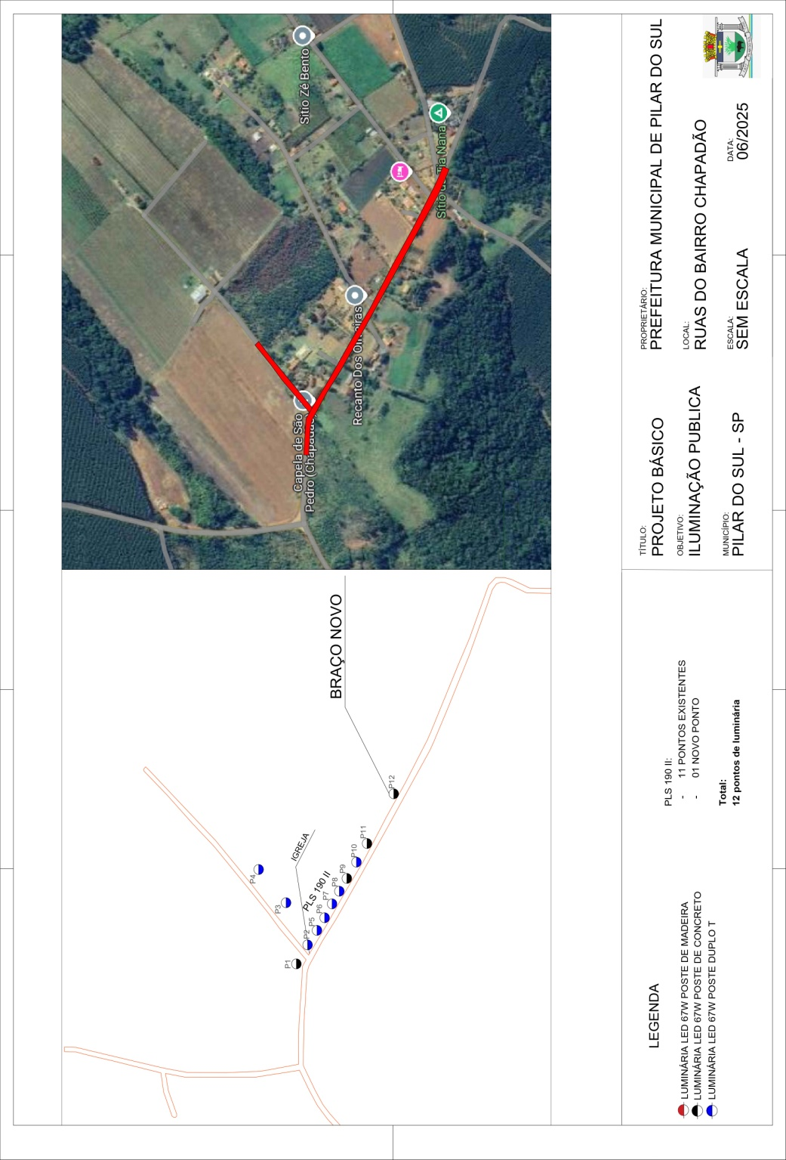
ANEXO VI – MODELO DE PROCURAÇÃO

Concorrência Eletrônica n.º 09/2025

PROCURAÇÃO "EXTRA JUDICIA"

OUTORGANTE: ..................................................., (pessoa jurídica de direito privado), CNPJ n.º ......................................., com sede na Rua ............................................................, n.º ............., bairro ...................................., na cidade de ............................., Estado de ..........................................., (neste ato representado) pelo(a) (sócio/diretor/procurador), Sr.(a) ..........................................................., ........................ (nacionalidade), .............................. (estado civil), ............................ (profissão), RG n.º ................................. e CPF n.º ............................., residente e domiciliado na Rua ..........................................................., n.º .........., na cidade de ..............................., Estado de ..................................., ----------

OUTORGADO: Sr. (a) ....................................., ........................... (nacionalidade), ........................... (estado civil), ...................... (profissão), RG n.º ...................... e CPF n.º ................................, residente e domiciliado na Rua ................................., n.º ......., bairro ............................, na cidade de ............................., Estado de ..........................; ----------

PODERES: ao(s) qual(ais) confere amplos poderes para representá-lo(a) no procedimento licitatório, especificamente na licitação modalidade Concorrência Eletrônica n.º 09/2025, da Prefeitura do Município de Pilar do Sul, podendo para tanto prestar esclarecimentos, formular ofertas e demais negociações, assinar atas e declarações, visar documentos, receber notificações, interpor recurso, manifestar-se quanto à desistência deste e praticar todos os demais atos inerentes ao referido certame.

.............................., ........ de ......................... de 2025.

........................................
Outorgante

ANEXO VII – MODELO DE DECLARAÇÃO DE ME OU EPP

Concorrência Eletrônica n° 09/2025

DECLARAÇÃO

DECLARO, sob as penas da lei, sem prejuízo das sanções e multas previstas neste ato A empresa ________________________________________ (denominação da pessoa jurídica), CNPJ nº __________________________ DECLARA para fins de fruição das prerrogativas previstas nos arts. 42 a 45, da Lei Complementar nº 123/06, de 14 de dezembro de 2006, que sua empresa se enquadra na definição de microempresa ou empresa de pequeno porte, conforme o disposto no art. 3º, da Lei Complementar nº 123/06, bem como que não se enquadra dentre as pessoas jurídicas previstas no § 4º, do art. 3º, da Lei Complementar nº 123/06.

......................................, ............. de ........................ de 2025.

.......................................................................................
assinatura do representante legal

ANEXO VIII – MODELO DE DECLARAÇÃO DE QUE ATENDE AO DISPOSTO NO INCISO XXXIII, DO ARTIGO 7º DA CONSTITUIÇÃO FEDERAL.

Concorrência Eletrônica n° 09/2025

D EC L A R A Ç Ã O

RAZÃO SOCIAL DA EMPRESA, inscrito no CNPJ nº.................., por intermédio de seu(sua) representante legal o(a) Sr.(a).........................., portador(a) da Carteira de Identidade nº ...................... e do CPF nº.........................., DECLARA, para fins do disposto no inciso VI do art. 68 da Lei 14.133/21 e inciso XXXIII do art. 7° da Constituição Federal, que não emprega menor de dezoito anos em trabalho noturno, perigoso ou insalubre e não emprega menor de dezesseis anos.
Ressalva: emprega menor, a partir de quatorze anos, na condição de aprendiz ( ).

Pilar do Sul, ....... de ............................ de 2025.

.....................................................................................
(assinatura do representante legal )

(obs.: em caso afirmativo, assinalar a ressalva acima).

ANEXO IX – PROPOSTA

Concorrência Eletrônica nº 09/2025

Razão Social:
Endereço:
Cidade: | CEP: | Fone/Fax:
e-mail: |  | CNPJ nº

OBJETO
PRESTAÇÃO DE SERVIÇOS DE EXECUÇÃO DE OBRA DE INFRAESTRUTURA URBANA COM INSTALAÇÃO DE ILUMINAÇÃO PÚBLICA NA AV. PADRE BENEDITO MARIANO E RUA BENTO FERREIRA DE CAMARGO, LOCALIZADAS NO BAIRRO JARDIM NOVA PILAR E NA RUA MARIA CONCEIÇÃO VÁLIO, LOCALIZADA NO BAIRRO JARDIM CAMPESTRE, NESTE MUNICÍPIO DE PILAR DO SUL-SP, compreendendo material e mão de obra, conforme especificações deste Edital e seus Anexos.
Preço Global: R$
Preço Global R$ (por extenso):

PLANILHA ORÇAMENTÁRIA

CRONOGRAMA FÍSICO FINANCEIRO

DECLARAÇÃO

1 - Declaro que o prazo de eficácia desta proposta é de 60 (sessenta) dias, a contar da data da entrega.

2 - Declaro, sob as penas da lei, que os serviços ofertados atendem todas as especificações exigidas no edital.

3 - Declaro que os preços acima indicados contemplam todos os custos diretos e indiretos incorridos na data da apresentação desta proposta incluindo, entre outros: tributos, encargos sociais, material, despesas administrativas, seguro, frete e lucro.

Nome do Responsável que assinará o contrato:
RG: | CPF nº:
E-mail pessoal: | E-mail profissional:
Nome do Responsável pela proposta:
RG: | CPF nº:
Local e Data:
Assinatura:
ANEXO X – MODELO DE DECLARAÇÃO DE CONCORDÂNCIA E FATOS IMPEDITIVOS

Concorrência Eletrônica nº 09/2025

DECLARAÇÃO

A empresa ............................................. inscrita no CNPJ/MF sob nº .................................., por intermédio de seu representante legal o(a) Sr(a) .................................................................., portador(a) da Carteira de Identidade RG nº ................................................... e do CPF nº ..................................., DECLARA que examinou criteriosamente os documentos deste Edital e julgou-os suficientes para a elaboração da proposta financeira voltada ao atendimento do objeto licitado em todos os seus detalhamentos. DECLARA ainda que até a presente data, esta empresa não foi considerada inidônea pelo Poder Público, de nenhuma esfera, não subsistindo nenhum fator impeditivo à sua participação no presente certame licitatório.

.........................., ....... de ................. de 2025.

................................................
(representante legal)

ANEXO XI – MODELO DE INDICAÇÃO DE RESPONSÁVEL TÉCNICO

Concorrência Eletrônica nº 09/2025

Eu ......................................................, representante legal da empresa ...................................., CNPJ/MF nº ..............................., interessada em participar do certame em epígrafe da Prefeitura de Pilar do Sul-SP, indico abaixo o(s) Engº(s) responsável(eis) técnico(s) pela obra, o(s) qual(is) concorda(m) expressamente com sua indicação assinando abaixo, comprometendo-se a desempenhar essa função a contento.

Nome | Qualificação | Nº Registro CREA | Assinatura do responsável técnico

................................., ........ de ................. de 2025.

______________________________________________
(carimbo e assinatura do representante legal da empresa)

ANEXO XII – ATESTADO DE VISITA
Concorrência Eletrônica n.º 09/2025

ATESTADO DE VISITA

ATESTAMOS, em atendimento ao item ..... do Edital da Concorrência Eletrônica nº 09/2025, que a empresa _______________, CNPJ nº ________________, devidamente representada no ato pelo Sr. _______________, portador da Cédula de Identidade RG nº __, visitou os locais _____________________, constantes no objeto do procedimento licitatório acima referido, para conhecimento de suas condições e características, não se aceitando, a esse respeito, quaisquer alegações posteriores, inclusive prejuízo, ou ainda, reivindicar benefícios sob a invocação de insuficiência de informações sobre o local de seu interesse.

..........., .... de ............... de 2025.

.......................................
Secretaria de .....................

ANEXO XIII – MODELO DE DECLARAÇÃO DE PLENO CONHECIMENTO DO LOCAL DE EXECUÇÃO DOS SERVIÇOS

Concorrência Eletrônica n.º 09/2025

A Empresa____________________________________, com sede à ___________________________,___, na cidade de _______, Estado de_________, inscrita no Cadastro Nacional de Pessoa Jurídica do Ministério da Fazenda - CNPJ nº. ____________________, por intermédio de seu(s) representante(s) legal(is), Sr.(a)__________________________________ portador(a) da Carteira de Identidade RG nº ______________________.-SSP-____., inscrito no CPF sob nº _____________ interessada em participar da licitação Concorrência Eletrônica nº. 09/2025, da Prefeitura do Município de ___, declara, para todos os fins, especialmente para cumprimento da habilitação da licitação em referência, que tem pleno conhecimento de todas as condições das áreas em que serão executados os serviços, estando familiarizada com a natureza e vulto dos serviços, bem como informada à respeito de todas as condições locais e regionais que possam incidir no valor da proposta.

_________________,__ de __________ de 2025.

_______________________________________
Assinatura do representante legal
Nome:
RG nº.:

ANEXO XIV – DECLARAÇÃO DE RESERVA DE CARGOS PARA PESSOA COM DEFICIÊNCIA E PARA REABILITADO DA PREVIDÊNCIA SOCIAL

DECLARAÇÃO

A empresa inscrita no CNPJ/MF sob nº , por intermédio de seu representante legal o(a) Sr(a) , portador(a) da Carteira de Identidade RG nº e do CPF nº , DECLARA que cumpre as exigências de reserva de cargos para pessoa com deficiência e para reabilitado da Previdência Social, previstas em lei e em outras normas específicas (art. 63, inciso IV da Lei n° 14.133/2021).

, de de 2025.

Nome e assinatura do representante
RG nº...............................................

